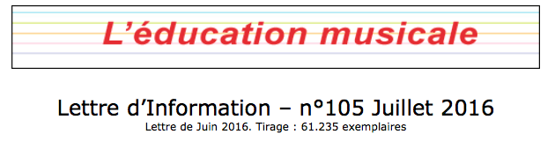
http://www.leducation-musicale.com/newsletters/breves0716.htm

« Europe 1920. Violin Sonatas ». Ottorino RESPIGHI, Leoš JANÁČEK, Boris LYATOSHYNSKY, Maurice RAVEL. Gabriel et Dania Tchalik, duo violon piano. 1CD Évidence classics (www.evidenceclassics.com): EVCD024. TT.: 82' 15.
Cette réalisation discographique, originale par sa perspective, se situe vers 1920, donc dans l'histoire de la musique de chambre dans l'immédiat Après-Guerre. Autour de la forme « Sonate pour violon et piano », en trois mouvements (exceptionnellement 4), Gabriel et Dania Tchalik ont regroupé quatre compositeurs géographiquement éloignés et de nationalités italienne, tchèque, ukrainienne et française. Ils représentent des esthétiques pour le moins opposées (avant-garde, modernité d'alors…) et se rattachent à une période historique charnière. Ils sont toutefois proches par la datation de leurs Sonates, totalisant la décennie 1917-1927. Respectivement composées en 1917, 1914-1922, 1926, 1923-1927, elles traduisent aussi les partis pris des compositeurs : l'un introduit la forme ancienne de la Passacaille ; l'autre, un mouvement intitulé : Blues. Dania Tchalik évoque le « caractère international du langage » et le caractère éclectique d'Ottorino Respighi (1879-1936) dans sa Sonate en si mineur (1917). D'entrée de jeu, le violoniste s'impose par son coup d'archet et son phrasé ; le pianiste, par son toucher très délicat et sa sonorité somptueuse. Celle de Leoš Janáček (1854-1928), plus concentrée, de caractère fougueux, assez proche du romantisme et un peu à la manière expressionniste, bénéficie des mêmes qualités violonistiques et pianistiques de cet incomparable duo. Avec sa Sonate en si mineur (op. 19), Boris Lyatoshynsky (1895-1968) — ancien professeur aux Conservatoires de Moscou et de Kiev, à redécouvrir en Occident, quelque peu inspiré par le « scriabinisme » qu'il dépassera — a signé une œuvre marquante se terminant sur une marche énergique et bien rythmée. Enfin, la Sonate en Sol majeur de Maurice Ravel (1875-1937), placée sous le signe de l'élégance et du charme français, exige une grande virtuosité de la part des deux interprètes. Bilan : proximité chronologique, forme identique, mais témoignage de la diversité esthétique dans l'Europe musicale autour de 1920.
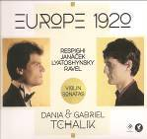 Édith Weber.

